HƯỞNG ỨNG
NGÀY SÁCH VÀ VĂN HÓA ĐỌC
TỈNH ĐỒNG THÁP LẦN THỨ III, NĂM 2024

Thực hiện theo kế hoạch số 121/KH- UBND ngày 11 tháng 4 năm 2024 về việc kế hoạch Tổ chức Ngày Sách và Văn hóa đọc Tỉnh Đồng Tháp lần thứ 3 năm 2024;
Thực hiện theo công văn số 575/PGDĐT, ngày 16 tháng 4 năm 2024 của Phòng Giáo dục và Đào tạo huyện Tân Hồng Về việc triển khai tổ chức Ngày Sách và Văn hóa đọc lần thứ ba năm 2024;
Nhằm tôn vinh sách và văn hóa đọc sách, hưởng ứng ngày sách và văn hóa đọc tỉnh Đồng Tháp lần thứ III, năm 2024 với chủ đề “Sách hay cần bạn đọc”. Nhằm xây dựng và phát triển phng trào đóc sách trong cán bộ, giáo viên và học sinh trong toàn trường, hướng tới một xã hội học tập, một nét đẹp trong đời sống cộng động.
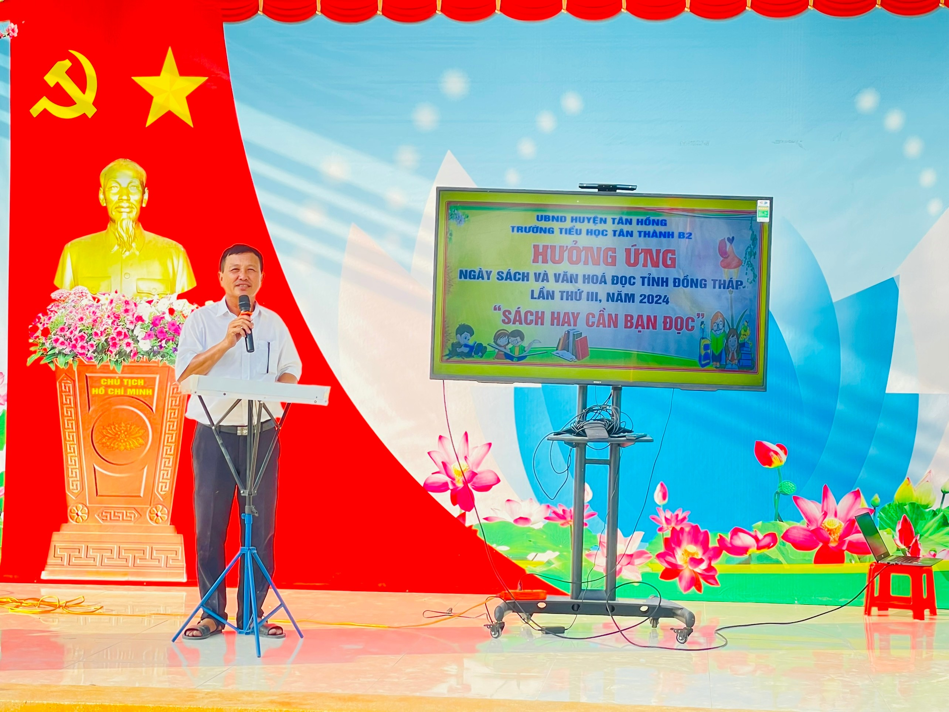

Thầy Đỗ Văn Bàng Hiệu Trưởng nhà trường phát biểu hưởng ứng ngày sách và văn hóa đọc tỉnh Đồng Tháp lần thứ III, năm 2024

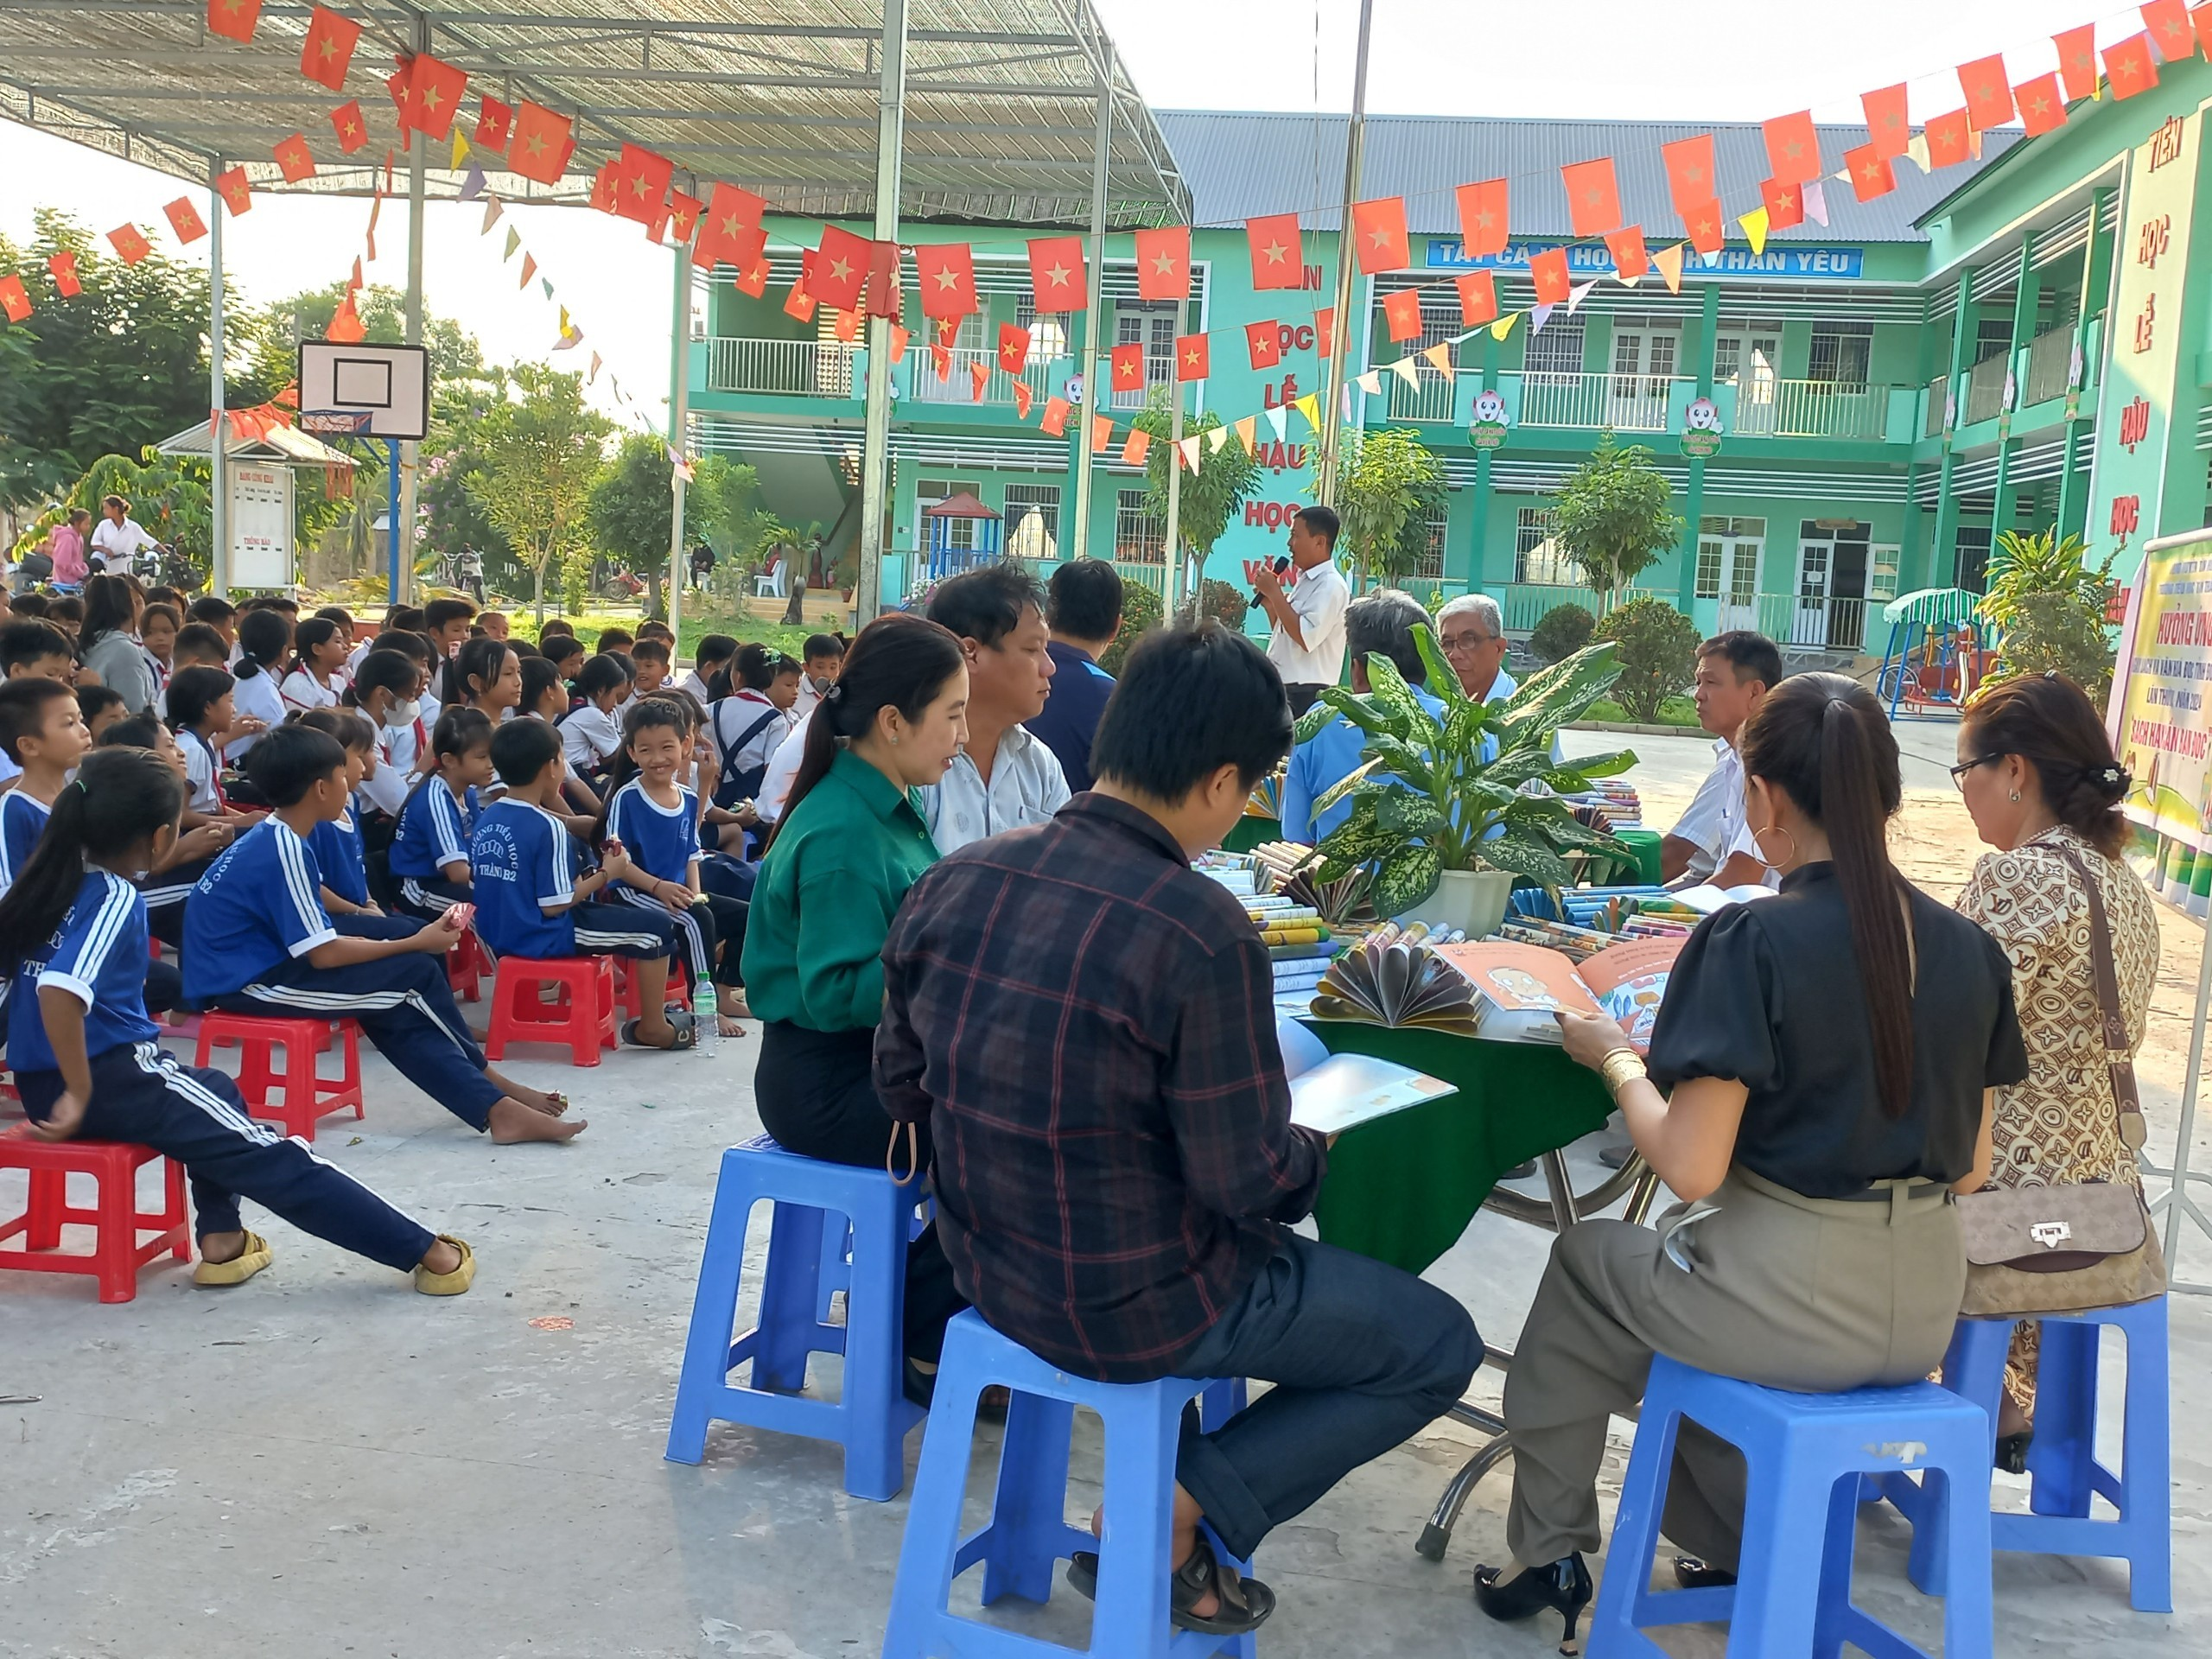
Ngày 22 tháng 04 năm 2024 Trường Tiểu học Tân Thành B2 tổ chức ngày hội đọc sách năm học 2023-2024. Nhằm khẳng định vị trí, vai trò và tầm quan trọng của sách đối với việc nâng cao kiến thức, kỹ năng, phát triển tư duy, giáo dục và rèn luyện nhân cách con người. Khuyến khích và phát triển phong trào đọc sách trong cán bộ, giáo viên và học sinh trong nhà trường, tạo dựng môi trường đọc thuận lợi; hình thành thói quen đọc sách trong gia đình, trường học, cơ quan, góp phần xây dựng xã hội học tập.

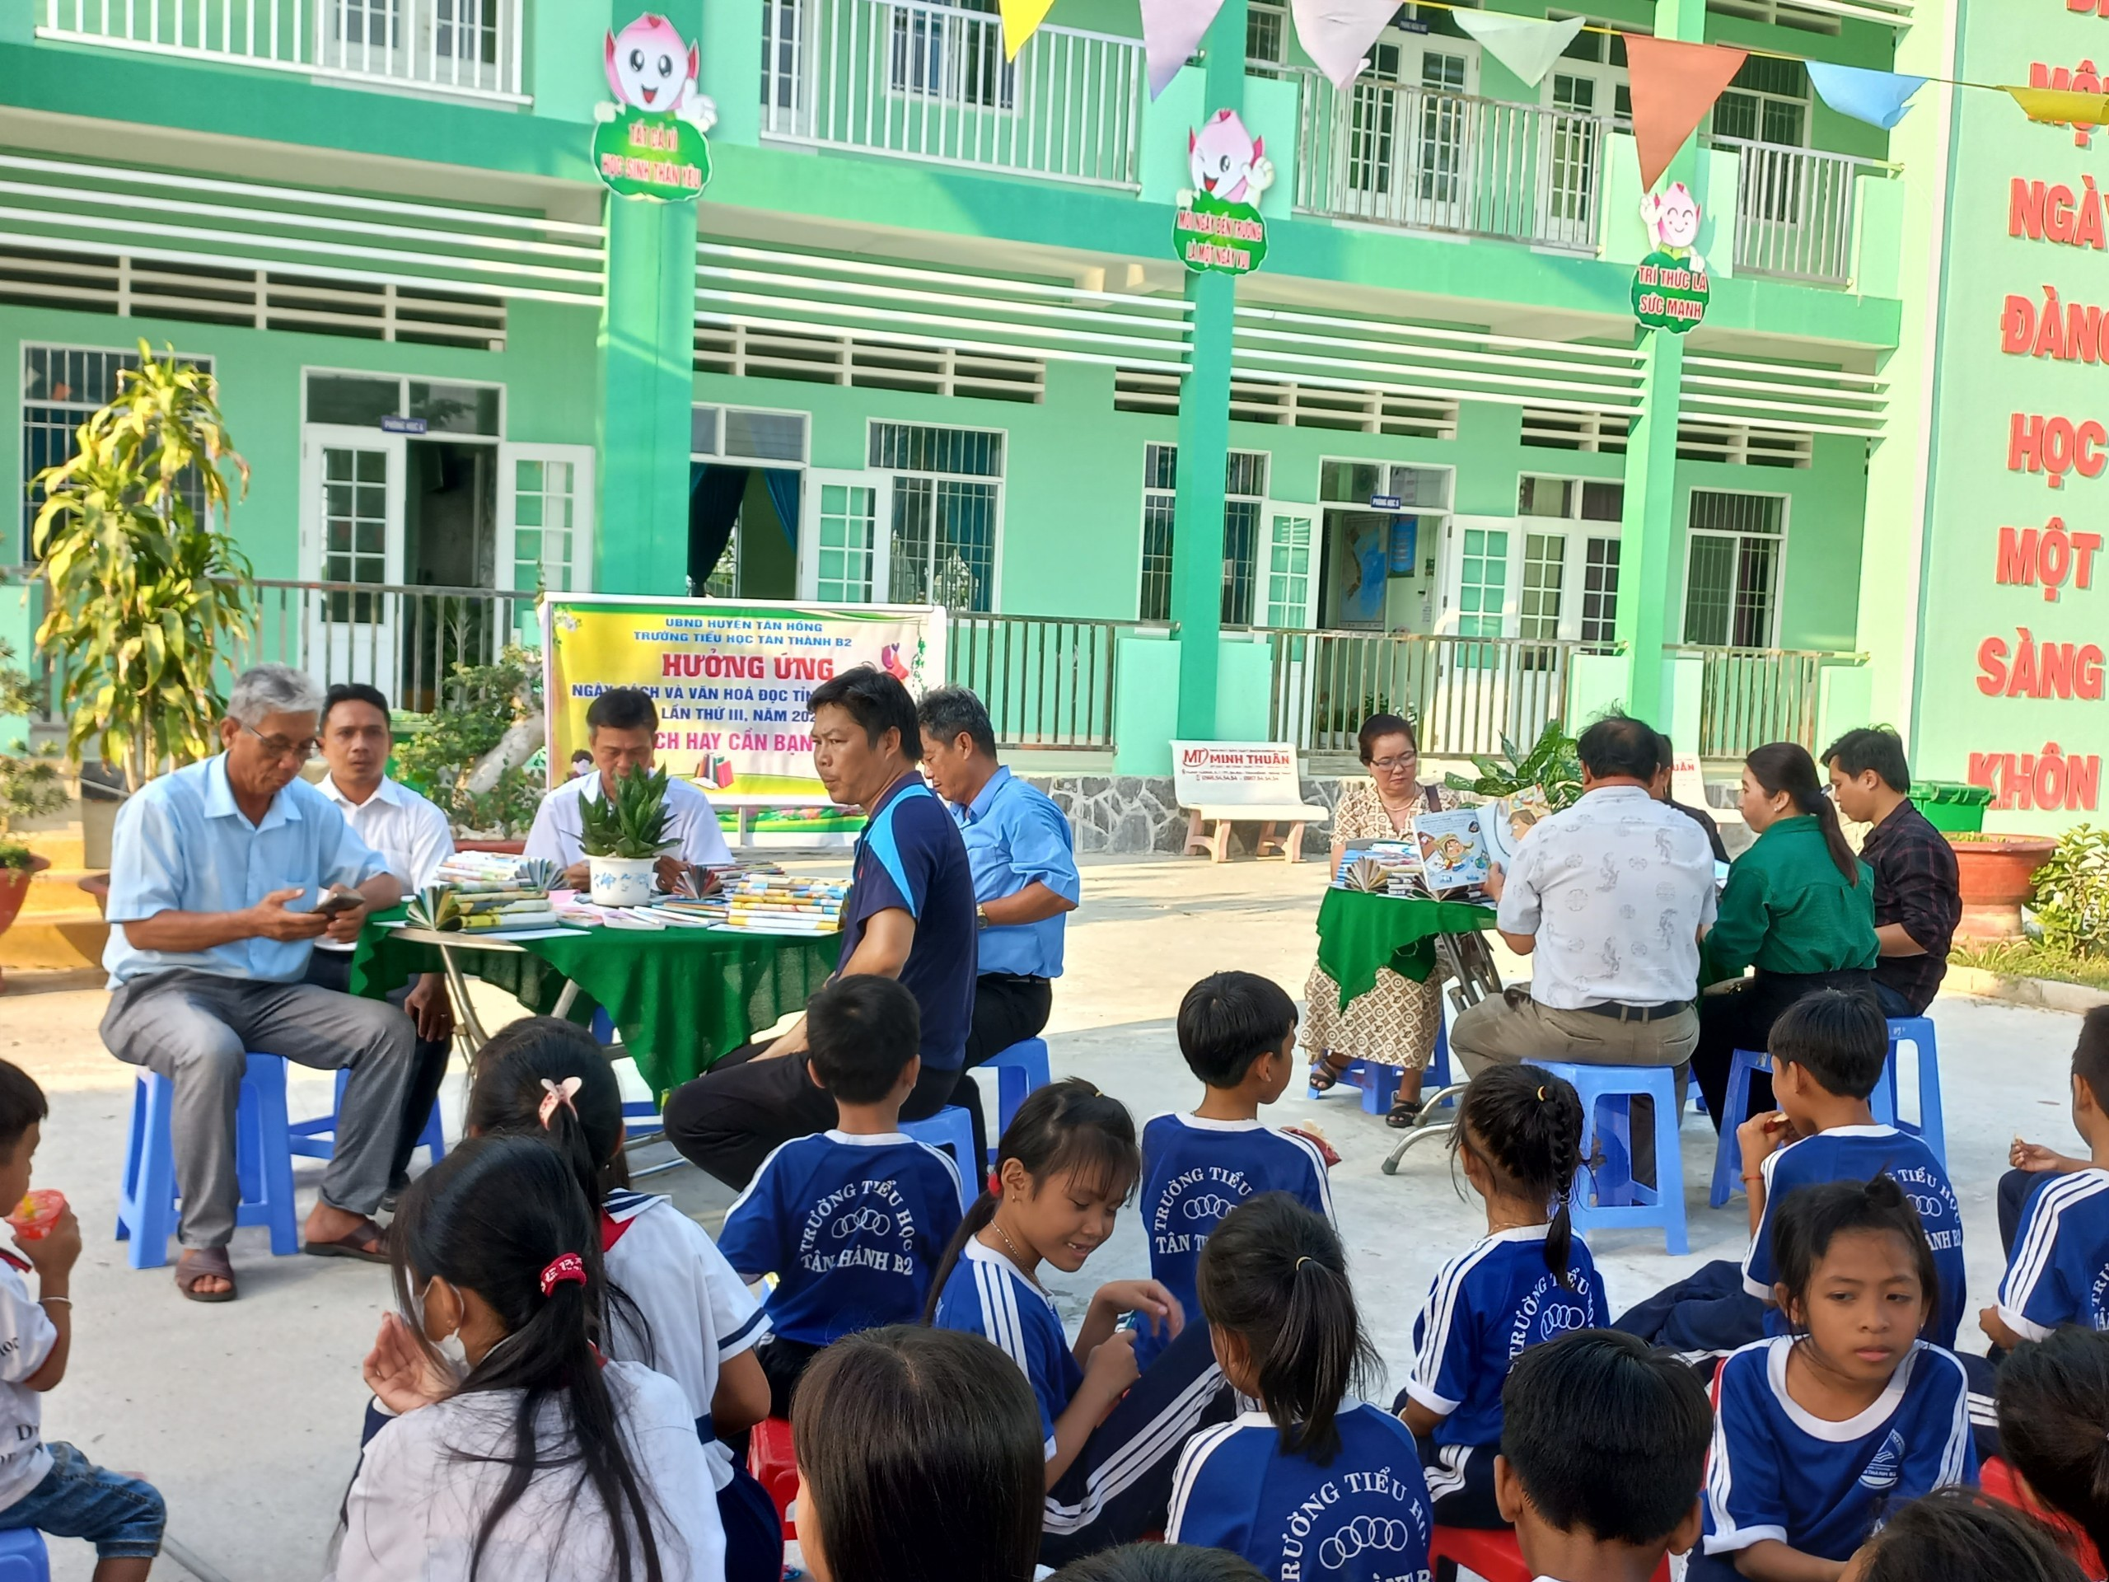

Một vài hình ảnh cán bộ, giáo viên, nhân viên hưởng ứng ngày sách và văn hóa đọc

Tiếp nối ngày hưởng ứng ngày sách và văn hóa đọc tỉnh Đồng Tháp lần thứ III, năm 2024 với chủ đề “Sách hay cần bạn đọc”. Là phần đọc sách, học sinh rất háo hứng phấn khởi khi được tự do lựa chọn đọc những quyển sách hay và phong phú được trưng bày tại thư viện.
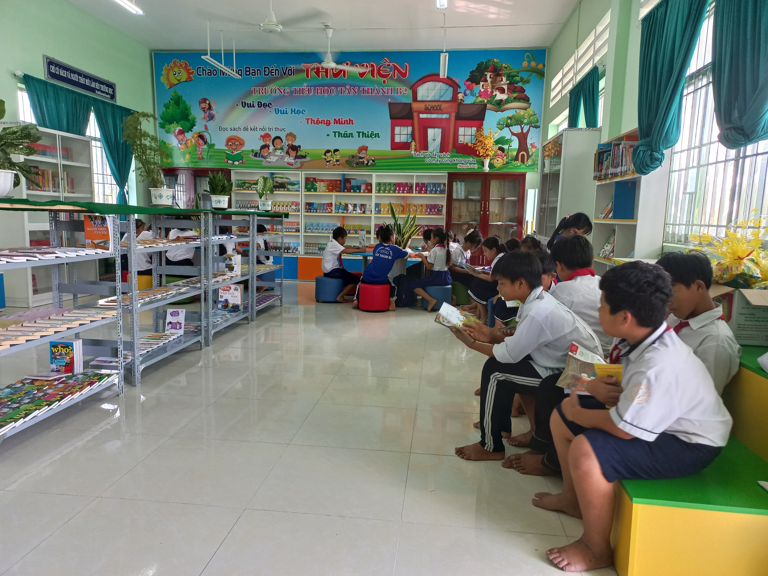

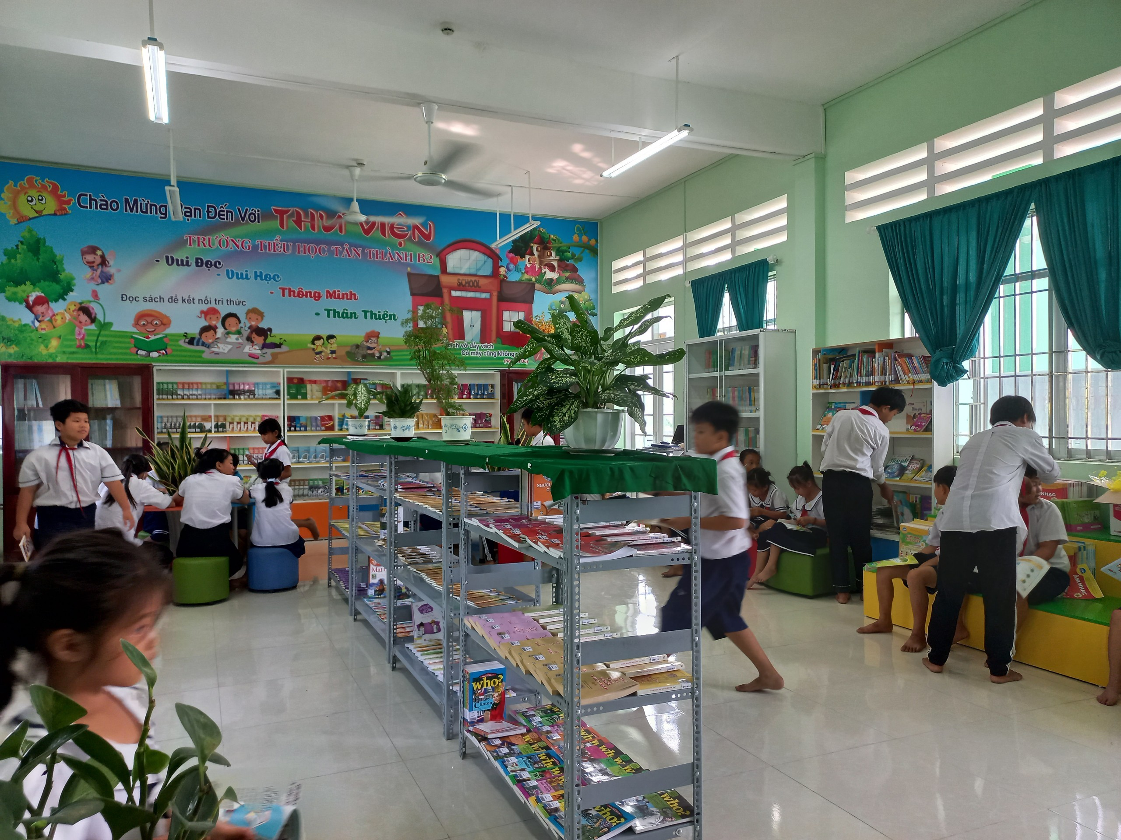

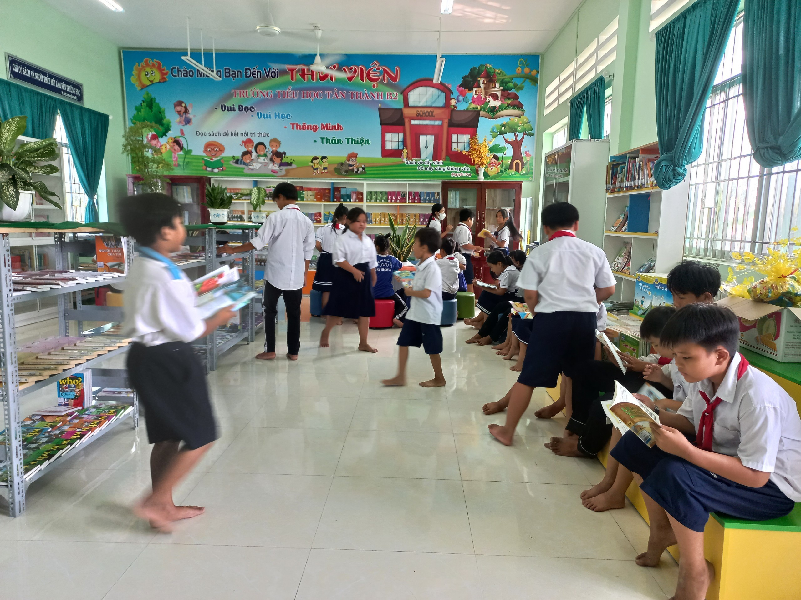
Một số hình ảnh các em học sinh tại thư viện
Ngày hội đọc sách mang lại ý nghĩa nhân văn sâu sắc, giúp các em học sinh tiếp cận được với nhiều lọai sách, tìm được niềm vui trong đọc sác; hình thành thói quen đọc sách để mở rộng kiến thức, nuôi dưỡng tâm hồn; góp phần giáo dục kỹ năng sống. Đây còn là dịp để học tập nhằm năng cao chất lượng dạy và học, qua đó góp phần thực hiện phong trào “Trường học thân thiện - học sinh tích cực” tạo nên không gian văn hóa vui tươi, cho tất cả cán bộ, giáo viên và học sinh. Đồng thời tôn vinh sách, khẳng định vai trò, giá trị của sách trong đời sống xã hội.
Người viết

Võ Thị Bạch Tuyết

